ЭЛЕКТРОННЫЙ ИЗМЕРИТЕЛЬ ВЛАЖНОСТИ

А. КУХАРЕНКО,
230008, г. Гродно, ул. Брикеля, 21/2— 57.

Предлагаю схему и конструкцию измерителя относительной влажности в жилых помещениях, овоще- и зернохранилищах, пчелозимовниках и ульях.
Установив датчик влажности в зимовниках или в улье, можно судить об их микроклимате, и при необходимости изменять влажность в ульях.
Датчик влажности (рис.1) — катушка L1 с сердечником и якорем от малогабаритного реле РЭС-6 с сопротивлением 350...850 Ом. К якорю прикреплена капроновая нить. При изменении влажности изменяется длина нити, что в свою очередь приводит к изменению положения якоря относительно сердечника катушки. Меняется индуктивность катушки датчика, а следовательно, и ток в цепи микроамперметра РА1. Измерения проводятся на пульсирующем токе. Выпрямительные диоды VD1, VD2 создают пульсирующий ток в катушках L1, L2. Катушка L2 — такая же как L1 (сопротивления их одинаковы) и нужна для компенсации изменений индуктивности датчика при изменении температуры окружающей среды. При увеличении влажности индуктивность катушки L1 уменьшается, т.к. якорь реле РЭС-6 отходит от сердечника; при уменьшении влажности (капроновая нить высыхает) индуктивность L1 увеличивается, поскольку якорь реле приближается к сердечнику. Это вызывает изменение величины тока, протекающего через РА1.
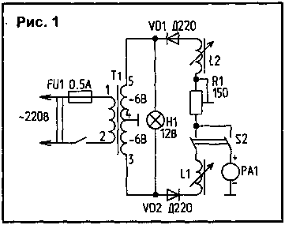
Активным элементом датчика относительной влажности (рис.2) служит сложенная втрое белая капроновая нить 4 длиной 6... 12 см (от женских чулок), предварительно обезжиренная. Один конец нити закреплен на скобе 2, а другой соединен с якорем 7 катушки 5. При изменении влажности длина нити под действием пружины 6 реле РЭС-6 изменяется. Это приводит к изменению положения якоря, а значит, индуктивности рабочей катушки. В результате изменяется ток через РА1. Гайка 1 регулирует длину стержня, который перемещается в цилиндрической латунной втулке, закрепленной на скобе 2.
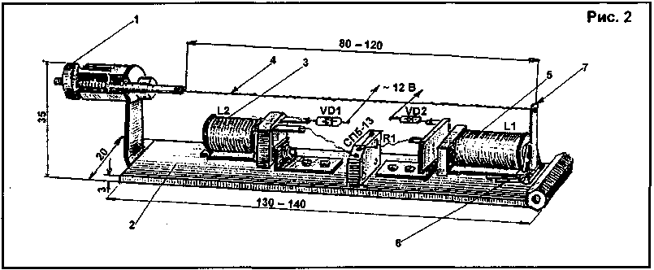
Градуируют шкалу микроамперметра с помощью образцового гигрометра или психрометра. Вначале определяют влажность воздуха в помещении, где находится датчик влажности, и подстроечным резистором R1 устанавливают стрелку микроамперметра на нужное деление.
Как правило, шкала измерений относительной влажности получается достаточно равномерной (ее добиваются подбором натяжения капроновой нити), поэтому достаточно откалибровать измеритель в трех точках.
Низкую влажность (20...30%) можно получить в жарком сухом месте (например в духовке). Высокую — в ванной комнате.
На рис.3 приведена схема портативного измерителя влажности, работающего от одной батарейки напряжением 1,5 В. Этот измеритель влажности содержит преобразователь перемещений с дифференциальными обмотками L1, L2, кольцевой диодный детектор VD3...VD6, выходной индикатор Р1, генератор прямоугольного напряжения на транзисторах VT1, VT2 и трансформаторе Т1. Выводы последовательно соединенных дифференциальных обмоток L1, L2 и конденсаторов C1, C2 измерительного моста включены в цепь положительной обратной связи генератора.
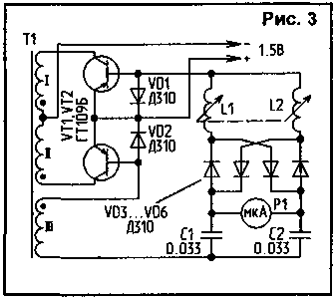
Через измерительный мост протекает переменный ток, по форме близкий к синусоидальному, поскольку добротность контура весьма высока. Благодаря наличию диодов VD1, VD2 ток контура непосредственно протекает через эмиттерный переход открытого в соответствующий полупериод транзистора генератора. Второй транзистор в это время закрыт.
Генератор прямоугольных импульсов практически не нагружен, поэтому при его запуске ток в контуре, начиная с первого же такта, достигает установившегося значения. Транзисторы работают без смещения, что обеспечивает их переключение вблизи момента перехода тока датчика контура "через ноль", т. е. преобразователь перемещений работает в резонансном режиме, при котором чувствительность измерителя максимальна.
На рис.4 изображена конструкция датчика измерителя. Катушки L1 и L2 размещены на двух Ш-образных элементах магнитопровода 2, установленных с зазором. В зазоре между элементами размещен якорь 1, изготовленный в виде пластин из ферромагнитного материала. Якорь механически связывают коромыслом 3 с капроновой нитью.
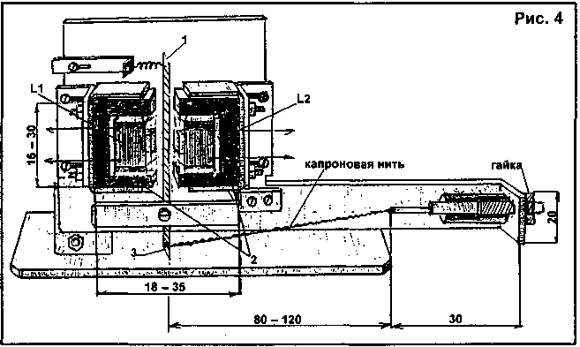
Поскольку смещение якоря от нейтрального положения вызывает увеличение индуктивности одной из обмоток и уменьшение индуктивности другой на одно и то же значение, резонансная частота практически не изменяется.
Детали. Трансформатор Т1 генератора намотан на магнитопроводе Ш4x4 из феррита 2000НМ и содержит три обмотки по 100 витков провода ПЭВ-1 0,12. Катушки L1, L2 датчика состоят из 500 витков провода ПЭВ-1 0,12 каждая. Магнитопровод датчика — два блока Ш4x4 из феррита 2000НМ. Индикатор Р1 — микроамперметр М4205 или любой другой с током полного отклонения 100 мкА.
Обе части магнитопровода датчика с катушками крепят к основанию посредством специальных скоб с винтами, позволяющих изменять величину воздушного зазора. Якорь датчика изготовлен из пермаллоя и имеет сечение 5x0,3 мм.
В преобразователе могут быть использованы практически любые маломощные транзисторы и диоды.
При номиналах элементов, указанных на рис.3, измеритель потребляет ток около 5 мА, а его чувствительность при воздушном зазоре 2h=l мм в магнитопроводе датчика и сопротивлении микроамперметра 0,5 кОм равна 3,5 мкА/мкм, что почти в 10 раз превышает чувствительность известных датчиков.

Радиолюбитель 1997, №6, стр. 33-34

